ГОСТИНАЯ ТАТАРСКОГО ЯЗЫКА
ОБУЧЕНИЕ ДЕТЕЙ ГОСУДАРСТВЕННЫМ ЯЗЫКАМ В ДЕТСКОМ САДУ
Постановлением кабинета Министров Республики Татарстан от 30.12.2010 г. № 1174 «Об утверждении Стратегии развития образования в Республики Татарстан на 2010-2015 г.г. «Киләчәк», в рамках реализации первоочередных мероприятий Стратегии, творческой группой, созданной Министерством образования и науки Республики Татарстан, разработан учебно-методический комплект (УМК) по обучению детей двум государственным языкам в дошкольных образовательных учрежденияхРеспублики Татарстан.
С содержанием УМК по каждой возрастной группе, а также с содержанием рабочих тетрадей, с анимационными сюжетами, аудиозаписями Вы можете ознакомиться или скачать на сайте Министерства образования и науки Республики Татарстан (МО и Н РТ):
http://mon.tatarstan.ru/rus/doshkolnoe.htm

Хотите приобрести? УМК выпускает Татарское Республиканское издательство «ХӘТЕР»:
http://www.heter.ru/index.php?id=103&option=com_content&view=article
Кроме того, на канале ТНВ создана телепередача на татарском языке «Әкият илендә» для детей дошкольного возраста, которая предоставляет возможность совсем юным телезрителям вместе с родителями изучать татарский язык, начиная с самых его азов.
Смотрите вместе с детьми цикл познавательно-развлекательных для малышей телепередач от 3 до 7 лет «Әкият илендә» по воскресеньям в 9:30 на телеканале ТНВ!
Если же у вас нет возможности посмотреть телевизионную версию передачи, тогда вы cможете увидеть или скачать выпуск передачи «Әкият илендә» также на сайте МО и Н РТ:
http://mon.tatarstan.ru/rus/ekiyat_ilende.htm
Мультфильмы на татарском языке
http://mon.tatarstan.ru/rus/multfilmi-na-tatarskom-yazike.htm

СРЕДНЯЯ ГРУППА
Проект Мой дом.doc
Анимационные сюжеты .doc
Словарный минимум.doc

СТАРШАЯ ГРУППА
Обучение татарскому языку детей 5.doc
АНИМАЦИОННЫЕ СЮЖЕТЫ : http://mon.tatarstan.ru/rus/old_group.htm
СЛОВАРНЫЙ МИНИМУМ В СТАРШЕЙ ГРУППЕ .doc

ПОДГОТОВИТЕЛЬНАЯ ГРУППА
Обучение татарскому языку детей 6.doc
АНИМАЦИОННЫЕ СЮЖЕТЫ :http://mon.tatarstan.ru/rus/podgotovitelnaya-gruppa.htm
СЛОВАРНЫЙ МИНИМУМ В ПОДГ ГРУППЕ .doc

Учебные пособия для дошкольников
Серия "Говорим по-татарски"
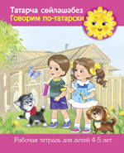 |  |  |  | Говорим по-татарски. Рабочая тетрадь для детей  4-5 лет.  З.М.Зарипова, Р.Г.Кидрячева, Л.А.Шарипова, Р.С.Исаева. Мягкая обложка, 20 с., с наклейками. Год выпуска: 2012.  Рабочая тетрадь предназначена для детей 4-5 лет, делающих первые шаги в мир татарского языка. Творческая тетрадь поможет ребенку усвоить лексику татарского языка, поддержать интерес к занятиям, привлечь родителей к процессу развития своего ребенка. В рабочей тетради даны задания на называние, обобщение и сравнение предметов на определение их величины, размера, количества.
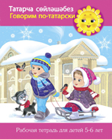 |  |  |  | Говорим по-татарски. Рабочая тетрадь для детей 5-6 лет.  З.М.Зарипова, Р.Г.Кидрячева, Л.А.Шарипова, Р.С.Исаева, Р.М.Алексеева, А.И.Камалова, А.Д.Камалова, В.Р.Ситдикова, М.С.Нургалиева.  Мягкая обложка, 24 с., с наклейками. Год выпуска: 2012.  Рабочая тетрадь предназначена для детей старшего дошкольного возраста (5–6 лет). В рабочей тетради даны задания на называние, обобщение и сравнение предметов; на определение их величины, размера, количества, цвета; на составление развивающего диалога.
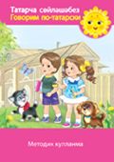 |  |  |  | Говорим по-татарски. Методическое пособие по обучению детей 4-5 лет татарскому языку.  З.М. Зарипова, Р.Г. Кидрячева, Л.А. Шарипова, Р.С. Исаева.  Мягкая обложка, 56 с., на татарском языке. Год выпуска: 2011.  Пособие является дополнением к учебно-методическому комплекту "Говорим по-татарски" для детей 4-5 лет и предназначено воспитателям, преподающим татарский язык в средней группе.
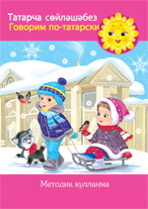 |  |  |  | Говорим по-татарски. Методическое пособие по обучению детей 5-6 лет татарскому языку.  З.М. Зарипова, Р.Г. Кидрячева, Л.А. Шарипова, Р.С. Исаева.  Мягкая обложка, 71 с., на татарском языке. Год выпуска: 2012.  Пособие является дополнением к учебно-методическому комплекту "Говорим по-татарски" для детей 5-6 лет и предназначено воспитателям, преподающим татарский язык в старшейгруппе.
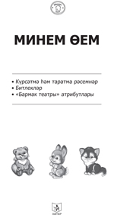 |  |  |  | Мой дом. Говорим по-татарски. Наглядное пособие по обучению детей 4-5 лет татарскому языку.  З.М. Зарипова, Р.Г. Кидрячева, Л.А. Шарипова, Р.С. Исаева.  Год выпуска: 2011.
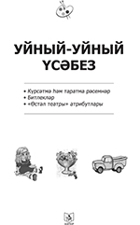 |  |  |  | Растём, играя. Говорим по-татарски. Наглядное пособие по обучению детей 5-6 лет татарскому языку.  З.М. Зарипова, Р.Г. Кидрячева, Л.А. Шарипова, Р.С. Исаева.  Год выпуска: 2012.

Серия "Изучаем русский язык"
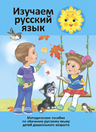 |  |  |  | Изучаем русский язык. Методическое пособие.  С.М.Гаффарова, Д.С.Гарипова, Р.Ф.Нигматуллина. Твёрдый переплёт, 300 с.  Год выпуска: 2011, 2012.  Пособие предназначено для воспитателей, обучающих детей русскому языку в национальных дошкольных образовательных учреждениях, а также для студентов педагогических вузов и колледжей.
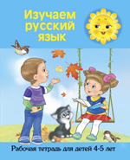 |  |  |  | Изучаем русский язык. Рабочая тетрадь для детей 4-5 лет.  С.М.Гаффарова, Д.С.Гарипова, Р.Ф.Нигматуллина. Мягкая обложка, 48 с., с наклейками. Год выпуска: 2011.  Тетрадь предназначена для совместной работы взрослого и ребенка 4-5 лет. Содержание заданий рабочей тетради составлено в соответствии с темами, изучаемыми на занятиях по обучению детей русскому языку.

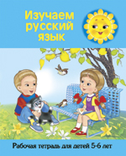 |  |  |  | Изучаем русский язык. Рабочая тетрадь для детей 5-6 лет.  С.М.Гаффарова, Г.З.Гарафиева, Д.С.Гарипова, Г.М.Билалова, Р.Ф.Нигматуллина, З.Ф.Бадрутдинова.  Мягкая обложка, 47 с., с наклейками. Год выпуска: 2012.  Рабочая тетрадь также подходит для общего развития ребенка дошкольного возраста: благодаря яркому красочному оформлению, доступности заданий и наклейкам, малыш с удовольствием занимается по этой тетради как при помощи взрослого, так и самостоятельно.
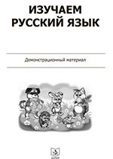 |  |  |  | Изучаем русский язык. Демонстрационный материал для детей 4-5 лет.  С.М.Гаффарова, Д.С.Гарипова, Р.Ф.Нигматуллина. Год выпуска: 2011.
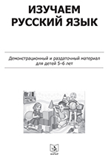 |  |  |  | Изучаем русский язык. Демонстрационный материал для детей 5-6 лет.  С.М.Гаффарова, Д.С.Гарипова, Р.Ф.Нигматуллина. Год выпуска: 2012.

Учебно-методический комплект Р.К. Шаеховой
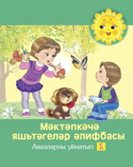 |  |  |  | Азбука для дошкольников, ч.1. Играем со звуками и словами.  Р.К.Шаехова. Мягкая обложка, 96 с., на татарском языке. Год выпуска: 2012.  Учебное пособие предназначено детям старшего дошкольного возраста и младшим школьникам, изучающим татарский язык, а также преподавателям и родителям. Книга содержит игровые задания, направленные на изучение татарского алфавита: дети запоминают буквы, учатся различать гласные и согласные звуки, развивают словарный запас, навыки чтения и кругозор.
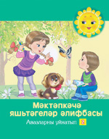 |  |  |  | Азбука для дошкольников, ч.2. Играем со звуками и словами.  Р.К.Шаехова. Мягкая обложка, 72 с., на татарском языке. Год выпуска: 2012.  Учебное пособие предназначено детям старшего дошкольного возраста и младшим школьникам, изучающим татарский язык, а также преподавателям и родителям. Книга содержит игровые задания, направленные на изучение татарского алфавита: дети запоминают буквы, учатся различать гласные и согласные звуки, развивают словарный запас, навыки чтения и кругозор.
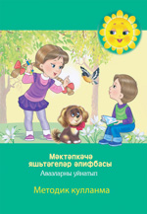 |  |  |  | Азбука для дошкольников. Играем со звуками и словами. Методическое пособие.  Р.К.Шаехова. Мягкая обложка, 44 с., на татарском языке. Год выпуска: 2012.  Пособие предназначено для воспитателей, обучающих детей русскому языку в национальных дошкольных образовательных учреждениях, а также для студентов педагогических вузов и колледжей.
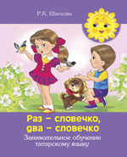 |  |  |  | Раз – словечко, два – словечко... Занимательное обучение татарскому языку.  Р.К. Шаехова. Мягкая обложка, 96 с. Год выпуска: 2011.  Цель данного пособия - занимательное обучение татарскому языку. В основе обучения лежит метод звуковых ассоциаций, позволяющих легко и быстро усвоить слова татарского языка. Легко запоминающиеся детские стихи, познавательные рассказы, сказки и разнообразные языковые задания послужат основой для перехода к живому разговорному языку.  Пособие адресовано воспитателям детских садов (в том числе семейных), учителям начальных классов и родителям.

Цикл телепередач для детей дошкольного возраста “Әкият илендә»
«Әкият илендә»
Познавательно-развлекательная программа для малышей от 3 до 7 лет.
С 5 февраля по воскресеньям в 9:30 на телеканале ТНВ
Эфир от 05.02.2012 г.
Эфир от 12.02.2012 г.
Эфир от 19.02.2012 г.
Эфир от 26.02.2012 г.
Эфир от 4.03.2012 г.
Эфир от 11.03.2012 г.
Эфир от 18.03.2012 г.
Эфир от 25.03.2012 г.
Эфир от 20.05.2012 г.
Эфир от 27.05.2012 г.
Эфир от 3.06.2012 г.
Эфир от 10.06.2012 г.
Эфир от 17.06.2012 г.
Эфир от 24.06.2012 г.
Эфир от 12.08.2012 г.
Эфир от 19.08.2012 г.
Эфир от 26.08.2012 г.
Эфир от 4.11.2012 г.
Эфир от 11.11.2012 г.
Эфир от 18.11.2012 г.
Эфир от 25.11.2012 г.
Эфир от 02.12.2012 г.
Эфир от 09.12.2012 г.
Эфир от 16.12.2012 г.
Эфир от 23.12.2012 г.
Эфир от 30.12.2012 г.
Эфир от 6.01.2013 г.
Эфир от 13.01.2013 г.
Эфир от 20.01.2013 г.
Эфир от 27.01.2013 г.
Эфир от 03.02.2013 г
Эфир от 10.02.2013 г
Эфир от 03.03.2013 г.
Эфир от 10.03.2013 г.
Эфир от 17.03.2013 г.
Эфир от 24.03.2013 г.
Эфир от 31.03.2013 г.
Эфир от 07.04.2013 г.
Эфир от 14.04.2013 г.
Эфир от 21.04.2013 г.
Эфир от 28.04.2013 г.
Эфир от 05.05.2013 г.
Эфир от 12.05.2013 г.
Эфир от 19.05.2013 г.
Эфир от 26.05.2013 г.
Эфир от 2.06.2013 г.
Эфир от 9.06.2013 г.
Эфир от 16.06.2013 г.
Эфир от 23.06.2013 г.
Эфир от 30.06.2013 г.
Эфир от 07.07.2013 г.
Эфир от 14.07.2013 г.
Эфир от 21.07.2013 г.
Эфир от 28.07.2013 г.
Эфир от 01.09.2013 г.
Эфир от 08.09.2013 г.
Эфир от 27.10.2013 г.
Эфир от 10.11.2013 г.
Эфир от 17.11.2013 г.
Эфир от 1.12.2013 г.
Эфир от 8.12.2013 г.
Эфир от 15.12.2013 г.

Мультфильмы на татарском языке
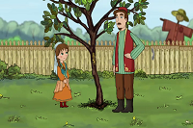 |  | 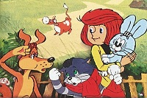 |  | 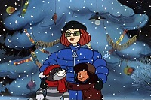
1. Агачлар да авырый  Деревья тоже болеют  Trees get sick too  Производство:  "Татармультфильм" |  | 2. Простоквашинодагы каникуллар  Каникулы в Простоквашино  Vacation in Prostokvashino  Производство:  "Союзмультфильм"  Перевод: МОиН РТ |  | 3. Авылда кыш  Зима в Простоквашино  The Winter in Prostokvashino  Производство:  "Союзмультфильм"  Перевод: МОиН РТ

 |  |  |  | 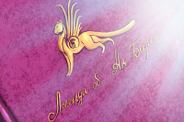
4. Ай һәм кояш  Луна и Солнце  The Moon and the Sun  Производство:  "Татармультфильм" |  | 5. Ак бабай  Белый дед  White Grandpa  Производство:  "Татармультфильм" |  | 6. Ак барс  Ак барс  Аk bars  Производство:  "Татармультфильм"

 |  | 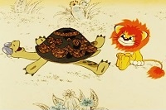 |  | 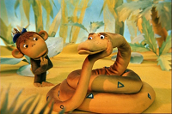
7. Алтын бөртекләр  Золотые зернышки  Golden grains  Производство:  "Татармультфильм" |  | 8. Арыслан баласы һэм ташбака ничек җыр җырлаган  Как Львенок и  Черепаха песню пели  How a baby lion and a tortoise  sang a song  Производство:  "Союзмультфильм"  Перевод: МОиН РТ |  | 9. Ә бәлки килеп чыгар!  А вдруг получится!  (38 Parrots:) And What if It Works?  Производство:  "Союзмультфильм"  Перевод: МОиН РТ

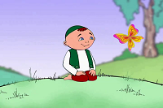 |  | 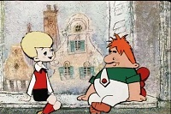 |  | 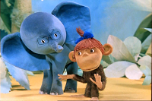
10. Бала белән Кубәләк  Ребенок и бабочка  Сhild and Butterfly  Производство:  "Татармультфильм" |  | 11. Бәләкәч һәм Карлсон  Малыш и Карлсон  Junior and Karlson  Производство:  "Союзмультфильм"  Перевод: МОиН РТ |  | 12. Бөек ябылыш  Великое закрытие  (38 Parrots:) The Great Covery  Производство:  "Союзмультфильм"  Перевод: МОиН РТ

 |  |  |  | 
13. Бүләк кемгә?  Кому подарок?  Who is the gift for?  Производство:  "Татармультфильм" |  | 14. Буар еланны ничек дәваларга  Как лечить Удава  (38 Parrots:) How to Cure Udav  Производство:  "Союзмультфильм"  Перевод: МОиН РТ |  | 15. Буар еланның әбисе  Бабушка удава  (38 Parrots:) Udav's Grandmother  Производство:  "Союзмультфильм"  Перевод: МОиН РТ

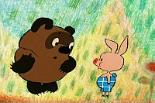 |  | 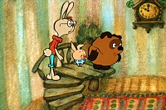 |  | 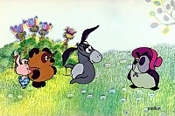
16. Винни-Пух  Винни-Пух  Winnie-the-Pooh  Производство:  "Союзмультфильм"  Перевод: МОиН РТ |  | 17. Винни-Пух кунакка бара  Винни-Пух идет в гости  Winnie-the-Pooh goes visiting  Производство:  "Союзмультфильм"  Перевод: МОиН РТ |  | 18. Винни-Пух  һәм мәшәкатьле көн  Винни-Пух и день забот  Winnie-the-Pooh  and a Day of Сonserns  Производство:  "Союзмультфильм"  Перевод: МОиН РТ

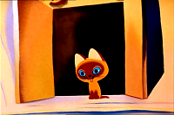 |  | 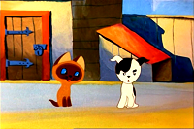 |  | 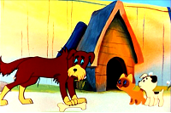
19. Гав исемле мәче баласы  (1 нче бүлек)  Котенок по имени Гав  (1 часть)  The Kitten named Gav (Woof) (Part I)  Производство:  "Союзмультфильм"  Перевод: МОиН РТ |  | 20. Гав исемле мәче баласы  (2 нче бүлек)  Котенок по имени Гав  (2 часть)  The Kitten named Gav (Woof) (Part II)  Производство:  "Союзмультфильм"  Перевод: МОиН РТ |  | 21. Гав исемле мәче баласы  (3 нче бүлек)  Котенок по имени Гав  (3 часть)  The Kitten named Gav (Woof) (Part III)  Производство:  "Союзмультфильм"  Перевод: МОиН РТ

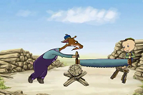 |  |  |  | 
22. Гали белән Кәҗә  Гали и Коза  Gali and the Goat  Производство:  "Татармультфильм" |  | 23. Ике кыз  Две дочери  Two daughters  Производство:  "Татармультфильм" |  | 24. Иртә  Утро  Morning  Производство:  "Татармультфильм"

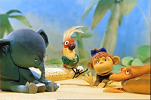 |  | 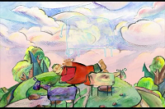 |  | 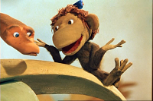
25. Иртәгесе көн иртәгә була  Завтра будет завтра  (38 Parrots:) Tomorrow will be Tomorrow  Производство:  "Союзмультфильм"  Перевод: МОиН РТ |  | 26. Камыр - батыр  Богатырь  Kamyr batyr  Производство:  ГБУК РТ "Татаркино" |  | 27. Карап туймаслык әсбап  Ненаглядное пособие  (38 Parrots:) Unobvious Textbook  Производство:  "Союзмультфильм"  Перевод: МОиН РТ

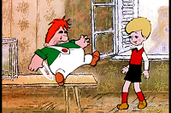 |  | 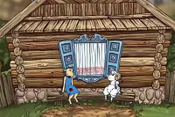 |  | 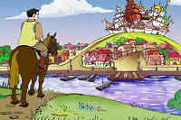
28. Карлсон әйләнеп кайтты  Карлсон вернулся  Karlson Returns!  Производство:  "Союзмультфильм"  Перевод: МОиН РТ |  | 29. Кәҗә белән Сарык  Коза и Баран  A tale about a Goat and the Sheep  Производство:  "Татармультфильм |  | 30. Кисекбаш  Кисекбаш  Kisekbash  Производство:  "Татармультфилм"

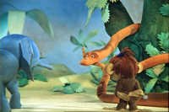 |  |  |  | 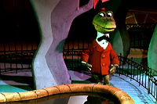
31. Койрык өчен күнегү  Зарядка для хвоста  (38 Parrots:) Gymnastics for the tail  Производство:  "Союзмультфильм"  Перевод: МОиН РТ |  | 32. Көлгенә/Көлсылу  Золушка  Cinderella  Производство:  "Союзмультфильм"  Перевод: МОиН РТ |  | 33. Крокодил Гена  Крокодил Гена  Gena the Crocodile  Производство:  "Союзмультфильм"  Перевод: МОиН РТ

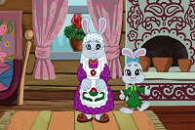 |  | 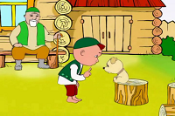 |  | 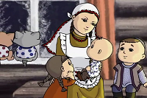
34. Куян кызы  Зайка  Little bunny rabbit  Производство:  "Татармультфильм" |  | 35. Кызыклы шәкерт  Забавный ученик  Funny student  Производство:  "Татармультфильм" |  | 36. Кышкы кич  Зимний вечер  Winter evening  Производство:  "Татармультфильм"

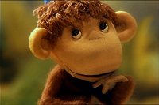 |  | 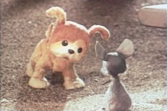 |  | 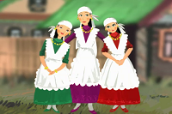
37. Маймылга сәлам  Привет Мартышке  (38 Parrots:) Hello to Martyshka  Производство:  "Союзмультфильм"  Перевод: МОиН РТ |  | 38. Мияу дип кем әйтте?  Кто сказал "Мяу"?  Who said "Meow"?  Производство:  "Союзмультфильм"  Перевод: МОиН РТ |  | 39. Өч кыз  Три дочери  Three daughters  Производство:  "Татармультфильм"

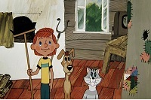 |  | 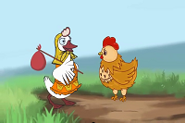 |  | 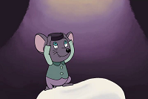
40. Простоквашинодан өчәү  Трое из простоквашино  Three from Prostokvashino  Производство:  "Союзмультфильм"  Перевод: МОиН РТ |  | 41. Сертотмас үрдәк  Болтливая утка  Loquacious duck  Производство:  "Татармультфильм |  | 42. Сөткә төшкән тычкан  Мышь, попавшая молоко  A mouse that fell into a bowl of milk  Производство:  "Татармультфильм"

 |  | 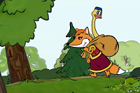 |  | 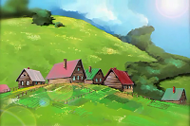
43. Су анасы  Водяная  The Water Maid/The Nixie  Производство:  "Татармультфильм" |  | 44. Төлке белән Каз  Лиса и Гусь  The Fox and the Goose  Производство:  "Татармультфильм" |  | 45. Туган авыл  Родная деревня  Home village  Производство:  "Татармультфильм"

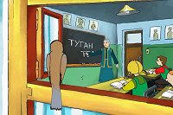 |  | 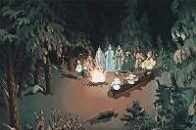
46. Туган тел  Родной язык  Mother-tongue  Производство:  "Татармультфильм" |  | 47. Унике ай (1 нче бүлек)  Двенадцать месяцев  (1 часть)  The 12 brother-months  (Part I)  Производство:  "Союзмультфильм"  Перевод: МОиН РТ |  | 48. Унике ай (2 нче бүлек)  Двенадцать месяцев  (2 часть)  The 12 brother-months  (Part II)  Производство:  "Союзмультфильм"  Перевод: МОиН РТ

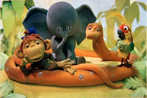 |  | 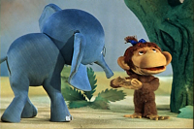 |  | 
49. 38 попугай  38 попугаев  38 Parrots  Производство:  "Союзмультфильм"  Перевод: МОиН РТ |  | 50. Фил баласы кая бара?  Куда идет Слоненок?  (38 Parrots:) Where is Slonenok going?  Производство:  "Союзмультфильм"  Перевод: МОиН РТ |  | 51. Хат ташучы Кар малай  Снеговик-почтовик  Snow Postman  Производство:  "Союзмультфильм"  Перевод: МОиН РТ

 |  | 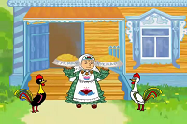 |  | 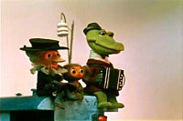
52. Чебурашка  Чебурашка  Cheburashka  Производство:  "Союзмультфильм"  Перевод: МОиН РТ |  | 53. Чукмар белән Тукмар  Чукмар и Тукмар  Choukmar and Toukmar  Производство:  "Татармультфильм" |  | 54. Шапокляк  Шапокляк  Shapoklyak  Производство:  "Союзмультфильм"  Перевод: МОиН РТ

 |  |  |  | 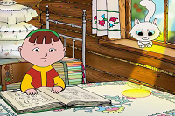
55. Су анасы  Водяная  The Water Maid  Производство:  "Татармультфильм" |  | 56. Төлке белән Каз  Лиса и Гусь  The Fox and the Goose  Производство:  "Татармультфильм" |  | 57. Эш беткәч уйнарга ярый  После работы можно поиграть  Work done, have your fun  Производство:  "Татармультфильм"

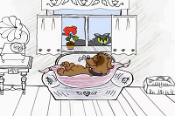 |  | 
58. Ялкау маэмай  Ленивый пёс  Lazy puppy  Производство:  "Татармультфильм" |  | 59. Яңгыр белән Кояш  Дождь и Солнце  The Rain and the Sun  Производство:  "Татармультфильм"

